UNIVERSIDAD de BUENOS AIRES
FACULTAD DE INGENIERÍA
DEPARTAMENTO DE COMPUTACIÓN

ALGORITMOS Y PROGRAMACIÓN I ( 75 – 40 )

Cátedra Azcurra.

Curso: 002 Cuatrimestre : Primero Año : 2016
Turno: Lunes de 19 a 22 hrs. y Miércoles de 19 a 22 hrs.

TRABAJO PRÁCTICO 1
Tutor/es : Gustavo Bianchi Grupo Nº 9

Apellido/s, Nombre/s | Número de Padrón
Beccaccini, Lucas José | 99042
Cafferata, Gianmarco | 99423
Huaman, Yonatan | 98787
Pérez, Oscar Joel | 99072
Yan, David | 99698

Entregado el : |  | Re-Entregado el :
Aprobado el : | Concepto : |  | Firma :
Observaciones:

NORMAS DE ENTREGA DE TRABAJOS PRACTICOS
Primer Cuatrimestre de 2016
Los enunciados de los trabajos prácticos serán entregados por los ayudantes a los alumnos con una semana de anticipación (como mínimo) a la fecha de entrega.
Dicha fecha de entrega será única e inamovible, en caso de no cumplimentarse con dicha entrega se le otorgara al grupo de alumnos una sanción, la cual será decidida por el jefe de cátedra. Así, como también, la copia de trabajos prácticos será motivo de sanción.
Los trabajos deben ser entregados de la siguiente manera:
- Carpeta con portada transparente, la cual contendrá una carátula entregada a los alumnos con los nombres de los integrantes del grupo, los respectivo padrones, los ayudantes a cargo y el número de grupo.
- Esta carpeta contendrá estas normas de entrega como segunda hoja, y absolutamente todos los trabajos prácticos, ya que es condición para la corrección de los mismos. (los trabajos prácticos estarán separados por carátulas y no en folios)
- A partir de la tercer hoja se deberá incluir:
- Enunciado.
- Datos y estructuras utilizadas.
- Relaciones entre estructuras.
- Impresión del Código Pascal del programa completo.
- Casos de Prueba de datos cargados en las estructuras para cada uno de los puntos.
- Resultados: Se deberá entregar la impresión de la corrida o salida del programa, sea esta por pantalla o por impresora mostrando los resultados de cada uno de los puntos pedidos.

- Dicha carpeta deberá ser entregada en la instancia de examen para constatar la entrega y aprobación de los trabajos prácticos que a la fecha sean necesarios para obtener el derecho de examen.
- En la cara interna de la contratapa de dicha carpeta deberá colocarse un sobre, el cual servirá para alojar los CD-Rom de los respectivos trabajos prácticos. Dichos medios deberán incluir el/los archivos con el Código Pascal, archivo/s ejecutables y archivos de datos.

- El Cd-Rom deberá estar rotulado con el número de grupo asignado.
- En lo posible se tratara de usar un único CD-Rom para todos los trabajos prácticos.
- La existencia de virus en los CD-Rom de trabajos prácticos será motivo de sanción.
- Todos los trabajos escritos deberán ser impresos, no se aceptan trabajos manuscritos.
Observación: No se aceptara ningún trabajo práctico que no cumpla con todas las normas establecidas anteriormente

Enunciado del Trabajo Práctico Número 1
Primer Cuatrimestre 2016
La empresa organizadora de un festival de música electrónica necesita un programa para organizar y realizar estadísticas acerca de los artistas y los temas que tocaran cada uno de ellos durante el festival.
Se sabe que hay como máximo 25 Djs y cada uno tocara como máximo 35 temas (puede tocar menos).
Además existe una lista oficial de temas (con el nombre del tema y la duración de cada uno) disponible para todos los Djs que incluye 200 temas. Un Dj solo podrá tocar temas que estén en la lista. Un Dj no pueden repetir temas pero un tema puede ser tocado por más de un Dj.
Se pide realizar un programa Pascal que permita:

1) Ingresar la lista general de temas ingresando el nombre y la duración de cada uno de los temas de la forma MM:SS., la lista con los nombres de los Dj, y los nombres de los temas que tocara cada uno a partir de la lista total de temas presentados. Para este punto se debe presentar un menú que permita seleccionar la opción deseada. Al momento de realizar el ingreso de datos se debe:
- Validar que los temas ingresados para cada Dj existan en la lista general de temas presentados.
- Validar el ingreso de la duración de los temas. Un tema no puede durar más de 10 minutos.

2) Listar los datos ingresados. Para este punto se debe presentar un menú que permita seleccionar la opción deseada. Los listados deben poder ordenarse según:
- Listado de Dj: en el orden en que fueron ingresados o alfabéticamente en forma ascendente
- Listado de Temas: alfabéticamente en forma ascendente o por duración del tema en forma descendente
- Lista de temas de un Dj determinado: se pide ingresar un DJ y mostrar los temas que tocara ordenados por duración de cada tema en forma ascendente o según el orden que fueron ingresados.

3) Indicar cuál o cuáles son los Dj que más tiempo tocaran y el tiempo correspondiente (de acuerdo con la duración de los temas que tocara cada uno). Mostrar el tiempo en formato HH:MM:SS

4) Indicar cuál o cuáles son los temas que más veces serán tocados. En caso de existir más de uno mostrar los datos y la duración de cada uno de los temas.

Datos y estructuras utilizados
Para la realización del programa, se debieron crear estructuras relacionadas que nos permitieran almacenar diferentes datos, las mismas fueron las siguientes:
T_VectorTemas: Vector de strings (cadena de caracteres) que contendrá una lista de los nombres de los temas que se pueden tocar durante el festival y contendrá un máximo de 200 temas.
T_VectorDuraciones: Vector de valores enteros que almacenará las duraciones en segundos de cada uno de los temas. Será paralelo a T_VectorTemas, con lo cual contendrá un máximo de 200 duraciones, que a su vez no superaran los 600 segundos.
T_VectorTemasUnDJ: Vector que almacenará la posición del índice del vector de temas posibles a tocar, indicando que temas va a tocar un DJ particular, con un máximo de 35 temas.
T_VectorDJs: Vector de Strings que almacenará los nombres de los Djs que participaran del festival, con un máximo de 25 nombres
T_VectorTemasPorDJ: Es un Vector de vectores que almacenará la lista de temas que toca cada uno de los Djs, de manera que será paralelo a T_VectorDjs. Por lo tanto, almacenará, a lo sumo, 25 listas diferentes de temas, una para cada Dj.

Para lograr que nuestro algoritmo fuera lo suficientemente eficiente, se crearon además estructuras de búsqueda, que permiten una asignación sencilla de Temas para cada uno de los Djs cargados. Para ello, se utilizó además un vector T_STResultado, que almacenaba simplemente los resultados de una búsqueda, los cuales no superan la cantidad de 9.

El programa principal consta básicamente de un menú que nos permite elegir entre los procedimientos básicos de nuestro algoritmo, estos son
Cargartemas: Permite al usuario introducir y guardar los temas que se van a poder tocar durante el festival con sus respectivas duraciones, verificando si cumplen las condiciones pedidas.
CargarDjs: Permite al usuario introducir y guardar los Djs que tocarán durante el festival.
Luego, se presenta otro menú que nos permite seleccionar entre los siguientes procedimientos;
temasdelDj: Permite al usuario seleccionar mediante una búsqueda cuáles son los temas que tocará cada dj, y verificar si cumple las condiciones pedidas.
Cargartemas y CargarDjs nuevamente, por si el usuario olvidó agregar algún tema o dj
Finalmente, se procederá a ejecutar el procedimiento ListarDatosIngresados, que permite listar los diferentes datos de acuerdo a las condiciones requeridas.

Casos de prueba y resultados

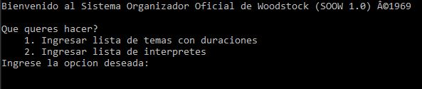
- Menú principal del programa

- Ingreso de temas y duración

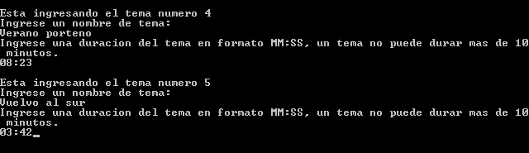
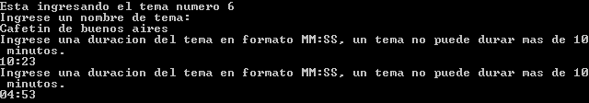

- Ingreso de intérpretes

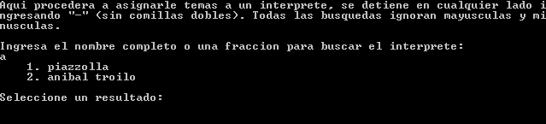
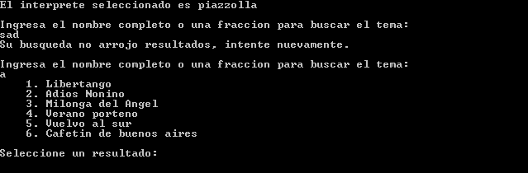
- Búsqueda de intérprete

- Búsqueda y asignación de temas para un intérprete

- Menú de selección de listas
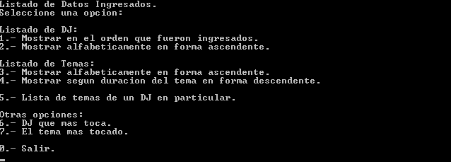

- Lista número 1, mostrando los intérpretes ingresados sin ordenar

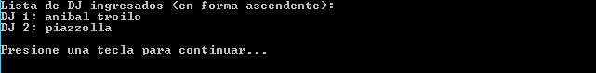
- Lista número 2, mostrando los intérpretes ingresados ordenados alfabéticamente

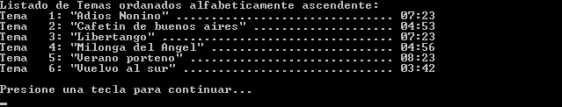
- Lista número 3, mostrando los temas ingresados en orden alfabético

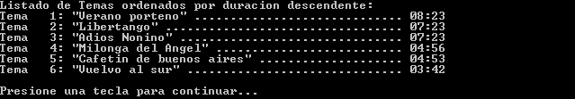
- Lista número 4, mostrando los temas ingresados ordenados por duración

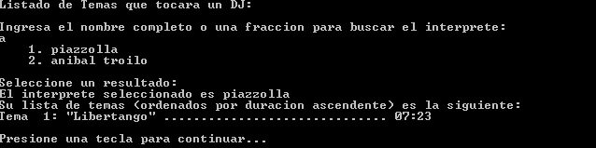
- Lista número 5, mostrando el listado de temas que tocará un intérprete particular, ordenados según su duración

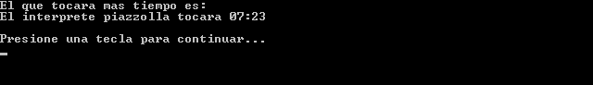
- Intérprete que más tiempo tocó

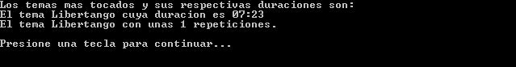
- Temas que más se tocaron con sus respectivas duraciones

Anexo
Se incluyen:
-Impresión del código pascal del programa completo
-Cd que incluye el código pascal y el archivo ejecutable del programa

Bibliografía
Aguilar, Luis Joyaness, Capítulo 12. Ordenacipon, búsqueda y mezcla, en Programación en Turbo Pascal Edición desconocida,McGrawHill, Madrid, 1991.

